Juan Bautista
y el Mundo Nuevo

Homilía del Nacimiento de Juan Bautista
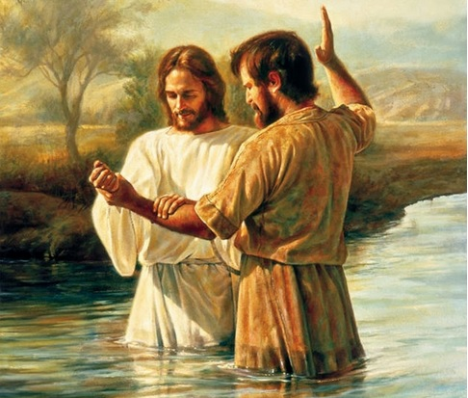
Con este nacimiento empieza algo totalmente distinto. Dios empieza a hacer algo nuevo. Y esto es justamente lo que tenemos que estar muy atentos nosotros, porque desde allí viene la salvación a la humanidad.
Leer Lucas 1, 57-66. 80
Blog Parroquial (c/audio): http://pquiacristoredentor.blogspot.com/2018/06/nacbaut-juan-bautista-y-el-mundo-nuevo.html

1. Antiguo y Nuevo Testamento

Celebramos este fin de semana, con toda la Iglesia, el nacimiento de Juan el Bautista. Y este acontecimiento, tiene una importancia muy fuerte para la Iglesia, justamente porque allí, en el nacimiento de Juan el Bautista, se va a marcar como un cambio muy grande en la historia, que es lo que nosotros vemos en la Escritura como dos cosas totalmente distintas, como son el Antiguo Testamento y el Nuevo Testamento. Allí, sería como la Bisagra, que divide lo antiguo de lo nuevo.

2. Zacarías e Isabel

Con este nacimiento empieza algo totalmente distinto. Dios empieza a hacer algo nuevo. Y esto es justamente lo que tenemos que estar muy atentos nosotros, porque desde allí viene la salvación a la humanidad. Dios está haciendo o empieza a hacer una Nueva Creación. Y va a empezar con este hombre, que nace allí, en el seno de esta familia, que si ustedes miran, eran dos personas ancianas: Zacarías, un sacerdote del templo de Jerusalén, de la tribu de Leví, y también su mujer, Isabel, que era prima de María que también eran ancianos los dos y no tenían hijos.

3. Abraham y Sara
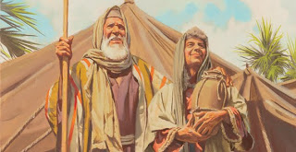
Así que era muy parecida la situación al comienzo mismo de la historia del pueblo de Israel con Abraham y Sara, que también eran hombres ancianos y que sin embargo tenían prometido una gran descendencia y no tenían hijos. Y Dios va a hacer con ellos un signo muy fuerte, pero ese signo va a ser no sólo para ellos, sino para toda la humanidad.

4. Se va a llamar Juan

El niño, que va a nacer, de este sacerdote Zacarías y de su mujer, Isabel, se va a llamar Juan. Y va a ser un signo, porque va a ser el último de los profetas y va ser el hombre que va a mostrar a la humanidad la salvación. Nos va a decir, este Juan, "Este es el Cordero de Dios, que quita elpecado del mundo". Es decir, en Juan se vislumbra la novedad, lo nuevo. En Juan está así como en ciernes este misterio, que si ustedes recuerdan los textos, María en la Visitación, estando ella también embarazada de Jesús e Isabel de Juan. Y allí se encuentran estas dos mujeres. María va a presenciar y va a ayudar en el nacimiento de Juan Bautista. Así que todo esto que escuchábamos, muy cercana la presencia de la Madre de Jesús y todo esto tiene que ver con nuestra salvación.

5. Cambios

Yo pensaba, que también nosotros vivimos un momento en la historia, bastante particular, los tiempos que estamos viviendo, tiempos muy de cambio, pero no sólo de cambios, de cambios muy profundos, es como que está naciendo algo completamente nuevo. Y no termina de nacer. Y también esta desapareciendo un tipo de sociedad de determinado estilo, determinadas formas y cultura que está avejentada y también está desapareciendo. No termina de morir lo viejo y no termina de nacer lo nuevo. Estamos ahí, en ese tiempo. Así como lo que veíamos de Juan el Bautista: el paso del AT al NT. Parecía que estaba todo bien, o no estaba todo bien, parecía que Dios seguía así todo, sin embargo estaba haciendo nuevas todas las cosas.

6. Tener claridad
Hoy, podemos decir, en medio nuestro se está gestando algo totalmente nuevo y distinto, un mundo nuevo; algo está surgiendo, no sabemos bien qué. Pero necesitamos tener claridad nosotros. ¿Desde dónde podemos tener claridad? De dónde podemos ver lo que está surgiendo, lo nuevo? Y la gran novedad de la historia se ha producido, allí en este tiempo, con Jesús que es la Buena Noticia de Dios. Esto es lo realmente nuevo. Y por eso nosotros miramos ahí y miramos el mundo que estamos viviendo y desde allí podemos proyectar algunas luces. No desde otro lado.

7. Concilio Vaticano II

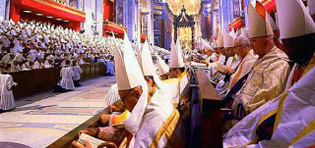Cuando la Iglesia vivió el Concilio Vaticano II, llegó ahí y dijo: hay que mirarse a sí mismo, mirar la Iglesia como es y hay que renovarla y profundamente. Y cuando dijeron eso pensaron... y cómo se renueva una institución como la Iglesia? Y los más lúcidos dijeron: al renovarla no hay que mirar simplemente para adelante y si el mundo va cambiando entonces nosotros tenemos que ir cambiando... No, no, no. Para renovarnos en serio hay que mirar el nacimiento; hay que mirar el origen mismo de la Iglesia, que es Jesús. Él es el hombre nuevo. Y desde la raíz misma, de Jesús y su Evangelio, desde el Reino, desde ahí y entonces sí, renovarnos.

8. En sintonía

Entonces, con el paso del tiempo se nos ha ido pegando un montón de cosas que no son del Evangelio, que son de las culturas, de la historia que hemos vivido y entonces, nosotros hoy, para entender esto, tenemos que mirar allí, el nacimiento mismo de la Iglesia y el origen mismo. Por eso, Juan el Bautista es alguien que viene a pedirnos ya una actitud; actitud de conversión. Hay que preparar el camino. Dios viene acercándose, Dios viene a nosotros, Dios viene a hacer nuevas todas las cosas. Lo que necesitamos es estar en sintonía con él. Este va a ser el gran llamado de Juan el Bautista a todo el pueblo de Israel y a todos los hombres que quieran seguirle.

9. Mirando el mundo

Por eso, finalizando el texto que leíamos, en la segunda lectura: dice así: Este mensaje de salvación está dirigido a ustedes, los descendientes de Abraham y a los que temen a Dios. Los descendientes de Abraham, que es el pueblo de Israel, pero también a todos los que de alguna manera toman en serio el mensaje de Dios. También esto le cabe a los discípulos de Jesús y a todos aquellos que han seguido el mensaje de Juan el Bautista. Cada uno de nosotros mira hoy el mundo que le toca, mira la realidad nueva esta que va surgiendo, que no termina de presentarse, mira el mundo viejo con sus cosas y se pregunta ¿qué hacemos con todo esto? ¿Cuál será el criterio? ¿Cuales serán los valores? ¿Cuáles serán las formas?

10. Con una identidad

Y bueno. Tenemos que mirar simplemnte a Jesús. Él es el Hombre Nuevo, No hay novedad mayor. Nada en lo humano está mejor diseñado por Dios que allí, en la persona de Jesús. Este es el Hombre. Esta es la Nueva Humanidad. Si queremos realmente vivir en la novedad de vida que Dios quiere, ahí hay que mirar. No es simplemente afianzarse, meterse en este mundo que estamos viviendo y asimilarse a él. Si no con una identidad, la de Jesús. Él es el hombre Nuevo, el que nos viene a mostrar Juan el Bautista, el que nos dice: "Este es el Cordero de Dios que quita el pecado del mundo".

p. Juan José Gravet

